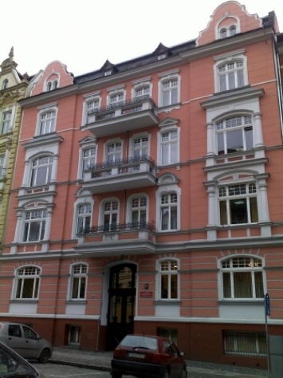
Informacje o Wojewódzkim Ośrodku Metodycznym w Gorzowie Wielkopolskim

Budynek Wojewódzkiego Ośrodka Metodycznego w Gorzowie Wielkopolskim, w skrócie WOM, w którym pracują konsultanci i doradcy metodyczni.

Czym zajmuje się WOM?
- Pracownia Zarządzania Oświatą organizuje działalność doradczo-konsultacyjną i szkoleniową przede wszystkim dla kierowniczej kadry oświatowej oraz dla pracowników nadzoru pedagogicznego i pracowników jednostek samorządu terytorialnego, szczególnie w zakresie: organizacji i zarządzania oświatą, sprawowania nadzoru pedagogicznego przez dyrektora szkoły, public relation, jakości pracy szkoły i ewaluacji, pozyskiwania funduszy dla edukacji, wdrażania zmian wynikających z reformy systemu oświaty, a także dla nauczycieli wszystkich typów szkół i placówek w zakresie awansu zawodowego. Pracownia angażuje się również w działania na rzecz wspomagania szkół i placówek oraz w prowadzenie sieci współpracy i samokształcenia dla kadry kierowniczej oświaty.

- Pracownia Psychoedukacji i Wychowania realizuje systemowe wspomaganie szkół i placówek w zakresie: pomocy psychologiczno-pedagogicznej, umiejętności wychowawczych i psychoedukacji, tworze­nia i realizacji programów: edukacyjnych, specjalnych, wczesnej interwencji, terapii pedagogicznej, profilaktyki i działań naprawczych, pracy z ucz­niami o specjalnych potrzebach edukacyjnych, wychowania prorodzinnego i prozdrowotnego, edukacji elementarnej (przedszkolnej i wczesnoszkolnej), realizacji podstaw programowych. Organizuje i prowadzi doradztwo oraz doskonalenie psychologiczno-pedagogiczne dla: wychowawców klas, nauczycieli różnych przedmiotów i specjalności, w tym szczególnie: kształcenia specjalnego, edukacji wczesnoszkolnej, wychowania przedszkolnego, wychowania fizycznego i edukacji dla bezpieczeństwa, wychowania do życia w rodzinie, pedagogów szkolnych, pracowników poradni psychologiczno-pedagogicznych, świetlic szkolnych i innych placówek oświatowych, zwłaszcza poprzez: realizację szkoleń; upowszechnianie przykładów dobrej praktyki; prowadzenie sieci współpracy i samokształcenia.

- Pracownia Doskonalenia Metodycznego realizuje kierunki polityki oświatowej państwa, ze szczególnym uwzględnieniem: wspomagania nauczycieli w zakresie wdrażania nowej podstawy programowej kształcenia ogólnego, w tym przygotowania uczniów do egzaminu ósmoklasisty, kształcenia rozwijającego samodzielność, kreatywność i innowacyjność uczniów, rozwijania doradztwa zawodowego w szkołach i placówkach, kształcenia zawodowego opartego na ścisłej współpracy z pracodawcami; prowadzi wspomaganie szkół polegające na zdiagnozowaniu potrzeb oraz zaplanowaniu i przeprowadzeniu działań mających na celu podniesienie jakości ich pracy, realizując Program wspomagania szkół i placówek województwa lubuskiego pn. „Połączmy siły”; organizuje i prowadzi doskonalenie zawodowe oraz doradztwo metodyczne dla nauczycieli przedmiotów ogólnokształcących i zawodowych wszystkich typów szkół, szczególnie w zakresie: indywidualizowania procesu edukacyjnego, stosowania oceniania kształtującego, wykorzystywania wyników egzaminów zewnętrznych do doskonalenia pracy dydaktycznej, optymalizacji doboru metod prowadzenia lekcji do założonych celów, rozwijania zainteresowań, uzdolnień i talentów dzieci i młodzieży, rozwijania szkolnego ruchu artystycznego, edukacji o prawach człowieka i przeciwdziałaniu dyskryminacji; prowadzi sieci współpracy i samokształcenia dla nauczycieli.

- Pracownia Technologii Informacyjnych działa na rzecz wspomagania szkół i placówek w zakresie umiejętności stosowania technologii informacyjno-komunikacyjnych w praktyce edukacyjnej i zawodowej. Wspomaganie szkół obejmuje: tworzenie cyfrowego środowiska kształcenia; projektowanie, wdrażanie oraz testowanie metod e-nauczania; włączanie technologii informacyjnych do poprawy poziomu i organizacji kształcenia; upowszechnianie kodowania na wszystkich poziomach kształcenia; realizowanie zadań związanych z reformą edukacji w zakresie realizacji nowej podstawy programowej z informatyki, techniki oraz plastyki. Do zadań Pracowni Technologii Informacyjnych należy także: organizowanie i prowadzenie doskonalenia nauczycieli, kadry kierowniczej wszystkich typów szkół i placówek oświatowych, a także pracowników organu nadzoru pedagogicznego, organów prowadzących szkoły i innych pracowników oświaty w zakresie umiejętności stosowania technologii informacyjnej i komunikacyjnej w praktyce edukacyjnej i zawodowej; organizowanie doskonalenia i prowadzenie doradztwa metodycznego oraz sieci współpracy i samokształcenia dla nauczycieli „informatyki” i „zajęć komputerowych” wszystkich typów szkół; upowszechnianie stosowania technologii informacyjnej i komunikacyjnej oraz działania rozwijające edukację niestacjonarną (e-learning); upowszechnianie przykładów dobrej praktyki w dziedzinie technologii informacyjnych i komunikacyjnych; doskonalenie nauczycieli w zakresie edukacji medialnej i technicznej; doskonalenie nauczycieli edukacji wczesnoszkolnej w zakresie realizacji nowej podstawy programowej z zajęć komputerowych – programowania (kodowania); organizowanie seminariów, warsztatów, konferencji oraz innych szkoleń z zakresu bezpieczeństwa dzieci i młodzieży w Internecie oraz ochrony wizerunku ucznia i nauczyciela w sieci.

Wejście główne do budynku znajduje się od strony ulicy Łokietka – to wejście jest odpowiednie dla osób z niepełnosprawnościami, starszych i rodziców z dziećmi.
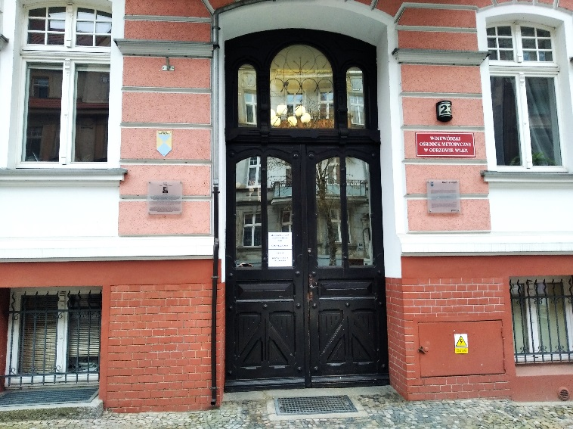
WOM jest trochę dostępny dla osób z niepełnosprawnościami.
W budynku drzwi i korytarze są odpowiednio szerokie. Po budynku nie możesz jeździć wózkiem inwalidzkim.

Żeby załatwić sprawy w WOM-ie, osoby ze szczególnymi potrzebami mogą:

Napisać pismo i wysłać je na adres: Wojewódzki Ośrodek Metodyczny w Gorzowie Wielkopolskim, ul. Łokietka 23, 66-400 Gorzów Wielkopolski.

Przynieść pismo do Sekretariatu WOM. Sekretariat to biuro, w którym można zostawić pisma i inne dokumenty. Sekretariat znajduje się na parterze przy wejściu głównym WOM.
Jak trafić do Sekretariatu?
- Wchodzisz wejściem głównym.
- Gdy wejdziesz do budynku zobaczysz:

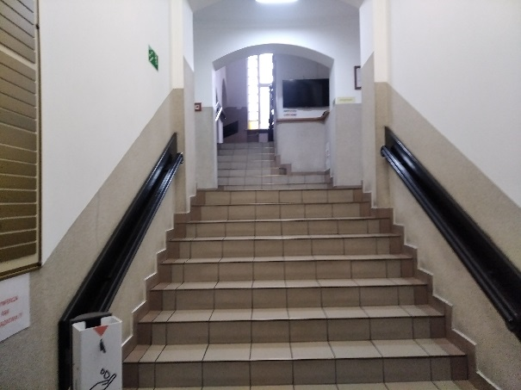

- Kiedy spojrzysz w prawo zobaczysz drzwi
do Sekretariatu.

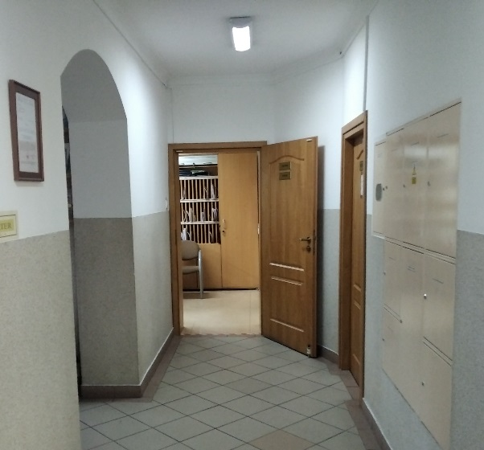

Napisać pismo i wysłać je za pomocą platformy e-PUAP: www.epuap.gov.pl. ePUAP to skrót nazwy Elektroniczna Platforma Usług Administracji Publicznej. Do tego sposobu trzeba mieć internet i swoje konto w ePUAP.

Napisać wiadomość i wysłać ją na adres
e-mailowy: wom@womgorz.edu.pl.
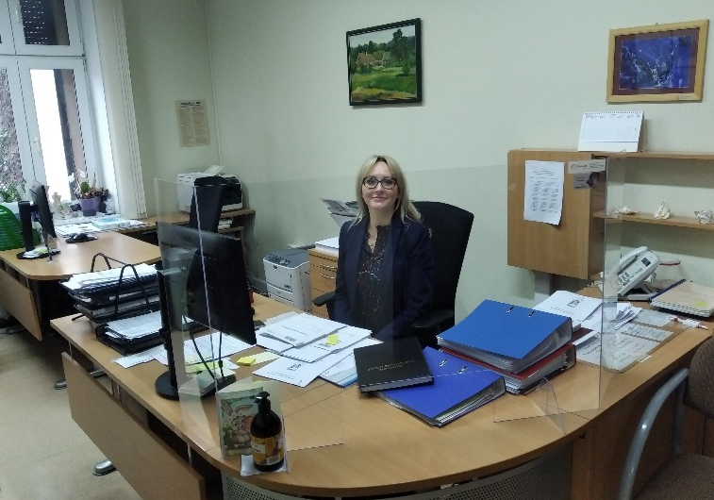

Wysłać faks pod numer 95 721 61 12
Zadzwonić pod numer 95 721 61 10/11

Przyjść do WOM i spotkać się z pracownikiem w godzinach pracy WOM. WOM czynny jest od poniedziałku do piątku w godzinach
od 7.30 do 15.30.

Numery telefonów do Pracowni WOM dostępne są na stronie internetowej https://womgorz.edu.pl/o-nas/#oswiata.

Wszystkie informacje o WOM można znaleźć na stronach internetowych: https://womgorz.edu.pl/

